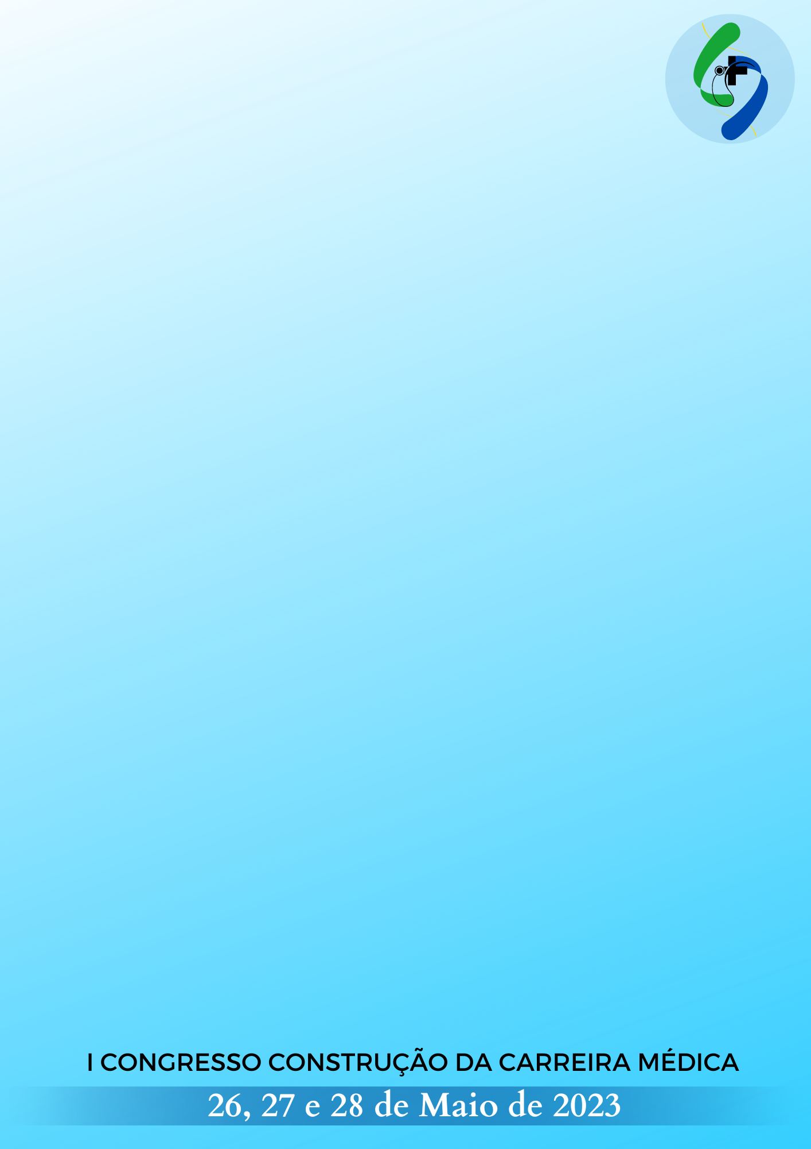
DESENVOLVIMENTO DA SÍNDROME DE GUILLAIN-BARRÉ EM PACIENTES PÓS INFECTADOS POR SARS-CoV-2
INTRODUÇÃO: A síndrome de Guillain-Barré (SGB) pode ser caracterizada por uma polirradiculopatia aguda desmielinizante inflamatória, que se manifesta com paresia em membros inferiores, evoluindo para uma paralisia com um destino proximal, causada por um ataque desordenado do sistema imune ao tecido nervoso. Sob outra perspectiva, a infecção por SARS-CoV-2, é uma doença respiratória com etiologia inflamatória, de disseminação sistêmica e relacionada à diversas complicações, dentre elas, a SGB têm sido uma realidade. Dessa forma, será avaliada a relação do aparecimento da SGB em pacientes que foram infectados previamente com o SARS-CoV-2. OBJETIVO: Analisar o desenvolvimento da síndrome de Guillain-Barré nos pacientes infectados anteriormente com o SARS-CoV-2. METODOLOGIA: Trata-se de uma revisão integrativa de literatura, no qual os artigos foram selecionados através das bases de dados U.S. National Library of Medicine (Pubmed), Biblioteca Virtual em Saúde (BVS) e Scientific Eletronic Library Online (SciELO), com o uso dos seguintes descritores “Guillain-Barré syndrome” e “SARS-CoV-2”. Os critérios de inclusão foram a disponibilidade dos artigos, não foi determinado um filtro de tempo, uma vez que o SARS-CoV-2 é emergente e artigos em inglês. Dentre os critérios de exclusão foram os que não mencionavam a síndrome de Guillain-Barré. RESULTADOS: Apesar do acometimento pulmonar clássico do SARS-CoV-2, a infecção também pode provocar o aparecimento de outras afecções, dentre elas, de acometimento neurológico, sendo que a SGB tem sido relacionada pela etiologia imunológica e por se confirmar clinicamente. O desenvolvimento da SGB em um cenário pós-SARS-CoV-2 tem sido discutido, e a partir disso, são criadas algumas teorias para o desenvolvimento da SGB nessa situação. A principal hipótese é pela capacidade do SARS-CoV-2 tornar estruturas chamadas de gangliosídeos (componentes da membrana celular), imunogênicos, gerando os anticorpos antigangliosídeos, que por sua vez, suscitariam o quadro de desmielinização por um mimetismo molecular, que leva à ligação dos anticorpos aos nervos. Esse mecanismo também está intimamente ligado com a “tempestade de citocinas”, - comum na infecção por SARS-CoV-2 - pois as citocinas liberadas no início da SGB são praticamente as mesmas da fase aguda da infecção por SARS-CoV-2, modulando o meio imunológico do desenvolvimento da SGB. CONCLUSÃO: O desenvolvimento da SGB em pacientes com infecção por SARS-CoV-2 é um evento raro, mas com chances possíveis, em especial, pelas hipóteses imunológicas (anticorpos antigangliosídeos) que desvendam a etiologia da SGB mediada pelo SARS-CoV-2.
Palavras-chaves: Síndrome de Guillain-Barré; SARS-CoV-2; Anticorpos.

